


2019

Коммерческое предложение
ООО "Спецтранс Карго"
124460, г. Москва, г. Зеленоград, 2-й Западный проезд, д. 3, стр. 1
Тел. +7 (985) 500 13 16

Уважаемые Господа!

Мы хотели бы поблагодарить Вас за интерес к продукции Kässbohrer. Ссылаясь на Ваш запрос, ниже представлены коммерческие условия и технические характеристики продукта.

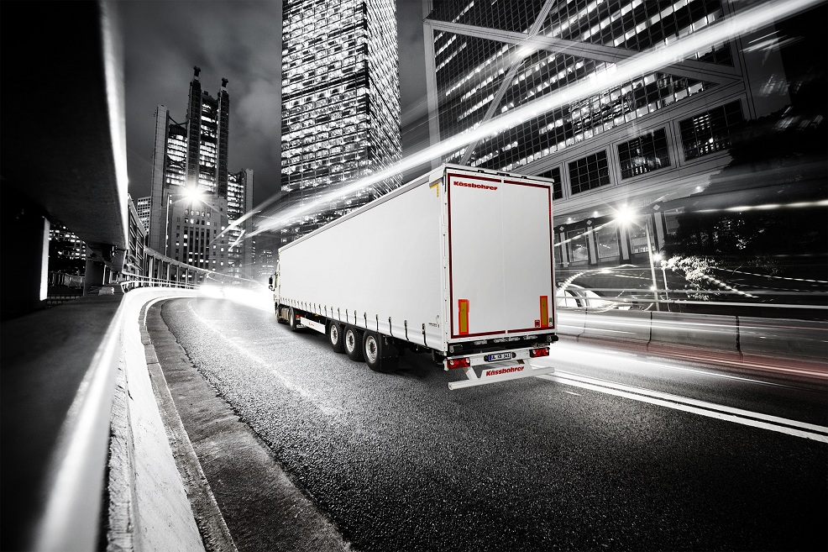
K.SCX X Domestic Eco
Шторный полуприцеп Kassbohrer XS K.SCX X Domestic спроектирован и разработан специально с учетом высоких технических требований. Идеальное решение для внутренних перевозок.

Описание и условия
Производитель | Kässbohrer
Тип ТС | Полуприцеп шторный
Категория ТС | Полуприцеп

Условия
Итоговая цена | 43 850 евро. (в т.ч. НДС 20%)
Год выпуска | 2019
Гарантия | 1 год

Основные Размеры

Высота ССУ | 1’150 мм
Передняя Внутренняя Высота | 2’690 мм
Задняя Внутренняя Высота | 2’690 мм
Передняя Общая Высота | 4’000 мм
Задняя Общая Высота | 4’000 мм

Технические Характеристики

Количество Европалет
Нагрузка на ССУ | 12’000 кг
Нагрузка на Оси | 27’000 кг
Полная Масса | 39’000 кг
Общая Длина (Внешняя) | 16’500 мм
Внутренняя Погрузочная Длина | 16’355 мм
Общая Ширина | 2’550 мм
Внутренняя Погрузочная Ширина | 2’480 мм
Колесная База | 9’800 мм
Толщина Рамы | 125 мм
Собственная Масса | 7’600 кг

Спецификация

Шасси | Надежное высокопрочное шасси из высококачественной стали QSTE, состоит из 2-х продольных балок “I” формы и поперечных балок на необходимом расстоянии согласно ISO 1726-2
KTL | Есть. (Электро-катафорезная обработка шасси (KTL))
K-Fix | Система K-fix 120 отверстий с каждой стороны увеличивающие количество вариантов крепления груза
Тормозная Система | Wabco EBS 2S/2M двухконтурная тормозная система с RSS, стояночный тормоз пружинного типа согласно ЕС Directive 71/320 EEC
Шины | 6 шт. 385/65 R22.5, стальные диски под ошиновку 22,5 (Марка шин: выбор Kassbohrer)
Крепление Запасного Колеса | 1 х крепления запасного колеса (Для тягача и полуприцепа) (одно в передней части и одно в задней части полуприцепа за осевым агрегатом)
Оси и Подвеска | Трехосная пневматическая система BPW, SAF с дисковыми тормозами и нагрузкой 9 т.
Воздушный Цилиндр | Стальной воздушный цилиндр согласно EN286-2 для пневматической подвески и тормозной системы
Клапан управления подвеской | Клапан подъем и опускания с левой стороны за осевым агрегатом, для регулировки уровня пола
Подъемная ось | Без подъемной оси
Опорное устройства | 24 т. Механическая опора 2-х скоростная, согласно ISO 1726
Электросистема | 24 Volt Установка с 2-мя 7-ми пиновыми розетками согласно ISO 3731 и ISO 1185. И одной 15-ти пиновой розетки согласно ISO
Боковые доски | Без боковых досок
Боковые отверстия | 4 отверстия в боковой части полуприцепа
Боковые стойки | 4 х 2 раздвижные боковые стойки
Боковые борта | Без бортов
Пол | Пол толщиной 30 мм. С Прорезиненным покрытием (водостойкий), допустимая нагрузка на ось погрузчика 5’460 кг,
Задняя Панель | Двухстворчатая дверь из алюминиевого профиля со встроенными замками (по два на каждой створке двери)
Передняя Панель | Цельная деревянная панель
Крыша | Edscha сдвижная крыша (сдвигается вперед)
Штора | Сдвижная боковая штора из материала плотностью 680 кг/м2 (Огнестойкая штора согласно ISO 3795-1989)
Натяжной храповый механизм | Натяжной храповый механизм шторы в задней части
Боковая Защита | Боковая противоподкатная защита из алюминия, может быть поднята вверх согласно 89/297/EEC
Задний Буфер | Пластик задний буфер
Грязезащитные Щитки | Полный щиток + брызговики
Ящики | 1 х Пластиковый ящик (600 х 400 х 500 мм)
Задний Бампер | Стальной противоподкатный бампер согласно Directive 70/221/EEC
Колесные Башмаки | 2 пластиковых противооткатных башмака с креплениями
Отражающие полосы и отражатели | Отражающая полоса по всей длине полуприцепа и в задней части полуприцепа и 2 отражателя согласно ECE R70
Лестница | Задняя выдвижная лестница
Манометр | Отсутствует
Аксессуары | Без ящика для огнетушителя
Паромные кольца (Ro-Ro rings) | Отсутствуют

Фото Модели

